 | L’échO du  Village | Juillet- août 2026  N° 4
Découvrez les chemins de randonnée à Charentilly

Plaquette à récupérer à la Mairie, (kiosque extérieur en face de l’entrée)

ou à télécharger sur le site communautaire





Loisirs d’été
- Venez vous dépayser le long de nos sentiers de randonnée !

Deux circuits balisés vous invitent à découvrir des paysages variés et un patrimoine naturel préservé :
- Circuit n°1 – « Le Chemin de la Petite Choisille »

7,2 km (variante de 1,1 km) • 2 h • Niveau facile • Balisage rouge

- Circuit n°2 – « Le Chemin des Grandes Tailles »
11,7 km (variante de 0,5 km) • 3 h • Niveau moyen • Balisage jaune

Envie de prolonger votre découverte ? Retrouvez de nombreux autres itinéraires de randonnée en Gâtine-Racan sur le site de la Communauté de communes : https://www.gatine-racan.fr. Plus de 470 km de sentiers balisés y sont proposés pour tous les niveaux.

- Venez vous rafraichir à la piscine communautaire.
La piscine de Saint-Paterne-Racan ouvre ses portes pour la saison 2026
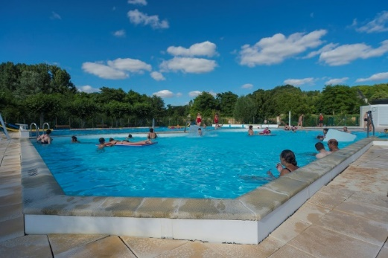
La piscine communautaire accueille de nouveau le public pour la saison estivale 2026.

L’équipement sera ouvert tous les jours du 27 juin au 30 août, de 11h à 19h sans interruption.
Crédit photo GRESTEAU Mathieu
Située rue Léo-Lagrange à Saint-Paterne-Racan, la piscine propose deux bassins chauffés, une pataugeoire dédiée aux plus jeunes ainsi qu’une aire de repos pour profiter pleinement des journées estivales. Pour tout renseignement contactez la piscine au 02 47 49 73 60.
Une navette gratuite à partir de Neuillé-Pont-Pierre est mise en place du 07/07 au 28/08, les mardis, jeudis et vendredis 13h-19h. N’hésitez pas aussi à covoiturer.

Associations et animations
Vendredi 7 août, | Astro-Gâtines vous attend au stade à partir de 21 h pour la nuit des étoiles. Au programme, conférence sur le Soleil, découverte des constellations et observations aux télescopes mis à disposition par l'association. Lancement du compte à rebours de la grande l'éclipse partielle du 12 août.
  Mercredi 12 août | Second rendez-vous avec Astro-Gâtines pour une observation sécurisée de l’éclipse solaire. (Attention ! ne pas essayer de l’observer sans protection adaptée pour éclipse.
 Samedi 5 septembre | La Boule Joyeuse vous invite à son tournoi de pétanque ouvert à tous. Rendez-vous au stade à 9h. Restauration et buvette sur place. Inscription au 06 08 45 29 11.


Environnement
La recyclerie nommée aussi « La Caverne de Tri’Tout », est installée au sein de la déchèterie de Saint-Antoine-du-Rocher. Gérée par l’Entreprise d’insertion Tri 37, elle a pour mission de collecter, remettre en état et revendre à petits prix des objets, meubles, appareils électroniques… contribuant ainsi activement à la réduction des déchets et à la création d’emplois locaux.
La Caverne, c’est aussi une offre de services innovante pour les habitants et les associations du territoire. Elle propose de la location de vaisselle ou de mobilier pour vos différents besoins.
Pour les travaux de rénovation de mobilier, la recyclerie met à disposition un service d’aérogommage (technique de ponçage ou nettoyage par projection d’un abrasif naturel à l’aide d’air comprimé)

La Caverne de Tri’Tout s’impose comme un lieu ressource, solidaire et écologique, un service de la vie locale et de la transition vers une économie circulaire.

N’hésitez pas à faire un tour !

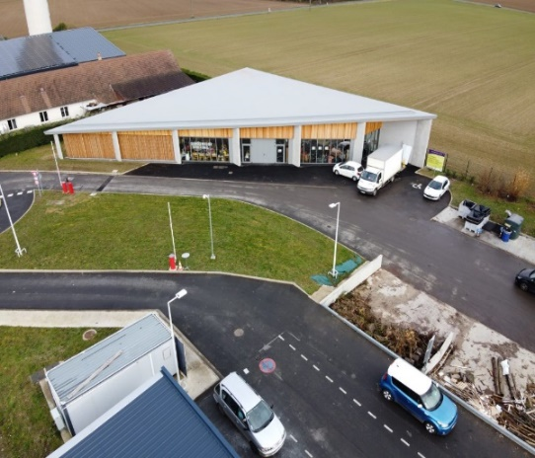
Ecole : Ouverture d’un ALSH communautaire
Un accueil de loisirs sans hébergement va voir le jour en septembre avec une capacité d’accueil de 16 enfants de moins de 6 ans et 24 enfants 6 ans et plus. Infos à venir prochainement sur nos réseaux.
Urbanisme - Voirie
- Travaux de rénovation adduction d’eau potable :

Le SIAEP, Syndicat Intercommunal d'Alimentation en Eau Potable va intervenir sur notre commune de début juillet à fin août. Perturbations à prévoir rue des Mailleries. Route fermée à la circulation sauf aux riverains, véhicules de secours et poste. Plus d’informations sur le site.

- Cœur de village :

.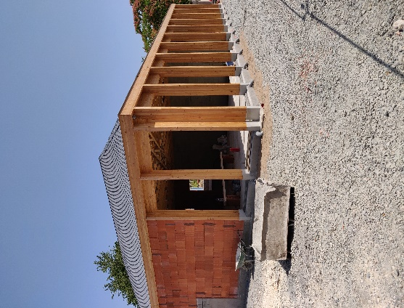 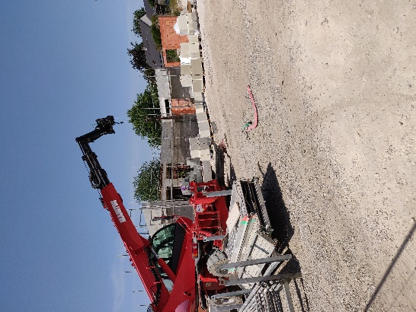
Le pôle commercial avance et prend forme. La couverture est terminée.
Les murs du pôle intergénérationnel, du bar associatif et de la bibliothèque s’élèvent de jour en jour. Le contour des fenêtres se dessine.
Etat civil
Naissance : Romane Ducreuzet, née le 8/06/2026 au foyer de Mme DUCREUZET Laure.
Fermeture Agence postale
Fermeture Agence Postale : du 12 au 29/08 inclus. Vos avisés seront disponibles au bureau de la Membrolle-sur-Choisille.
Tranquillité Vacances
Comme chaque année quand arrive l’été, vous pouvez faire protéger votre habitation : https://www.service-public.gouv.fr/particuliers/vosdroits/R43241)
Prochain Echo à la rentrée en septembre. Bonnes Vacances à tous !

Prochain Conseil Municipal le 08/09/2026
Email : mairie@charentilly.com - Site internet : www.charentilly.fr
Panneau Pocket – Pages Facebook - tel : 02 47 56 65 46
Mairie : lundi 8h-12h et 13h30-17h
Mardi et vendredi 8h-12h- Mercredi 8h-12h et 14h-18h
Agence postale : Lundi 9h-12h, mercredi 14h-18h, vendredi 14h-17h
Samedi 8h30-10h30

